Межкомнатные стеклянные перегородки
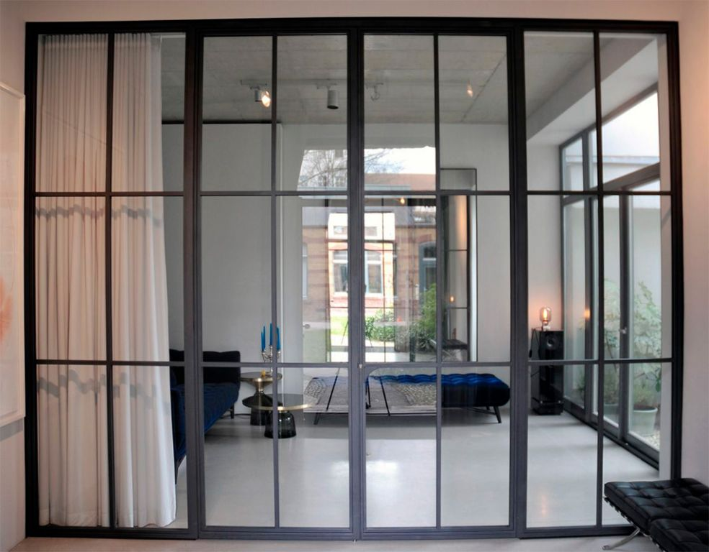

Межкомнатные стеклянные перегородки в Одессе пребывают на пике востребованности как у владельцев частных коттеджей, так и у собственников обычных городских квартир. Такая популярность объясняется целым рядом преимуществ, которыми обладают конструкции. Они являются оптимальным вариантом в плане разграничения помещения на отдельные зоны, при этом сохраняется вся площадь, визуально расширяется пространство. Интерьер приобретает черты лёгкости и изысканности. Использование такого приёма, добавляет эстетичности и презентабельности жилищу.

Наиболее оптимальные варианты использования стеклянных перегородок
Грамотно подобранные стеклянные перегородки в квартире в Одессе помогут воплотить в жизнь самые смелые дизайнерские замыслы. Конструкции гармонично вписываются в интерьер квартиры, оформленной в стиле "Лофт". Но при профессиональном подходе, они станут достойным дополнением любого интерьера: от классического направления до модерна. При этом следует учесть, что стеклянная перегородка в квартире в Одессе может идеально подойти для особняка (никаких отличий между конструкциями для частного дома и квартиры нет).
Качественно изготовленная стеклянная перегородка в квартире в Одессе идеально подойдёт для эксплуатации в любых помещениях: столовая, кухня, ванная (для душа). Благодаря своим качествам, они прекрасно выполняют функции полноценной внутренней стенки: не пропускают шум, запахи, влагу. При этом, обладает прекрасными эстетическими качествами.

Разновидности стекла, используемого для изготовления перегородок
Для изготовления конструкций используют несколько видов стекла:
- закаленное стекло (отличается высокой прочностью, изготавливается при высокой температуре);
- матированного стекло;
- смарт-стекло (наряду с функцией перегородки достигается эффект виртуального компьютера);
- триплекс состоит из двух полотен стекла и находящейся между ними плёнки (практически не бьются, а в случае его повреждения, не разлетается на осколки).
В компании "KUB" можно заказать стеклянные перегородки для дома в Одессе любых размеров. Единственное, что необходимо учитывать клиенту: если высота конструкции будет превышать 3 метра, её цена будет значительно дороже, поскольку в изготовлении будет использоваться специальное джамбо-стекло.

Преимущества, которыми обладают стеклянные перегородки
Конструкции обладают целым рядом достоинств:
- высокий уровень безопасности;
- лёгкость;
- простота при монтаже;
- универсальность;
- длительный срок эксплуатации;
- высокая степень прочности;
- эстетичность;
- приемлемая цена.
Профиль, составляющий основу конструкций, выполнен из анодированного алюминия, что придаёт изделию дополнительную прочность. А высококачественная фурнитура из нержавеющей стали повышает функциональность раздвижных перегородок и продлевает срок их службы.

Преимущества сотрудничества с компанией "KUB"
Компания "KUB" для изготовления перегородок использует материал от проверенных производителей:
- стекло Extra Clear(без характерного зеленоватого оттенка);
- стекло матовое(Satin);
- стекло с нанесением любого матового(Satin) рисунка;
- цветное стекло(бронза или графит).
Можно также заказать конструкцию из разных видов стекла. Сроки выполнения заказа зависят от сложности и объёма работы (как правило не более двух недель).
Чтобы заказать стеклянную перегородку в комнату в Одессе, необходимо позвонить по телефону, указанному на сайте. Дежурному менеджеру указать приблизительный размер, конструкции, вид перегородки, и базовый материал.
После предварительный просчёта, менеджер озвучивает предварительную стоимость. Если цена клиента устраивает, то на замер и уточнение всех нюансов выезжает конструктор и менеджер компании. После согласования всех вопросов, составляется и подписывается договор между заказчиком и представителем фирмы. Клиент вносит аванс (80% стоимости всей работы). Заявленную суму можно внести наличными в офисе компании, или перевести на указанный счёт. Не менее чем через 20 дней со дня подписания договора, специалисты устанавливают перегородку. После завершения всех работ, клиент вносит оставшуюся суму.
В фирме работают высококвалифицированные специалисты, которые предоставят бесплатную консультацию по всем вопросам и помогут определиться с выбором исполнения перегородки.
Звонтите по указанному телефону прямо сейчас.

